**СИСТЕМЫ СЧИСЛЕНИЯ**

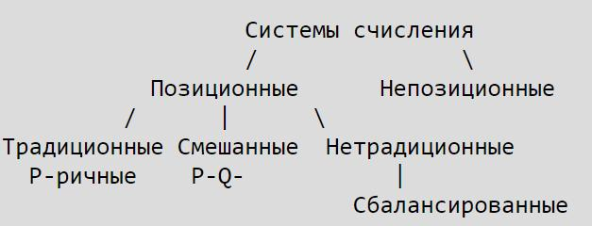  
• Позиционная система счисления - система счисления, в которой числовое значение каждой цифры зависит от номера ее позиции в последовательности цифр, представляющих число. Непозиционная система счисления – система счисления в котором цифре всегда соответствует определенное значение не зависимо от местоположения в записи числа.  
• ***а0+а1Р+a2P2+...+аn1Pn1=b0+b1Q+b2Q2+...+bn2Qn2.***  
• ***Смешанной*** называется система счисления, в которой числа, заданные в некоторой системе счисления с основанием P изображаются с помощью цифр другой системы счисления с основанием Q, где Q<P. В такой системе P называется ***старшим основанием***, Q — ***младшим основанием***, а сама система счисления называется ***Q-P-ичной***. В смешанной системе счисления во избежании разночтения для изображения каждой P-ичной цифры отводится одинаковое количество Q-ичных разрядов, достаточное для представления любой P-ичной цифры.  
• **Двоично-десятичная система счисления**• Примером смешанной системы счисления является ***двоично-десятичная система***. В двоично-десятичной системе счисления для изображения каждой десятичной цифры отводится 4 двоичных разряда, поскольку максимальная десятичная цифра 9 кодируется как 10012. Например, 92510 = 1001 0010 01012-10. Здесь последовательные четверки (тетрады) двоичных разрядов изображают цифры 9, 2 и 5 десятичной записи соответственно.  
• Хотя в двоично-десятичной записи используются только цифры 0 и 1, эта запись отличается от двоичного изображения данного числа. Например, двоичный код 1001 0010 0101 соответствует десятичному числу 2341, а не 925.  
• В случае если P=Ql (l – целое положительное число), запись любого числа в смешанной системе счисления тождественно совпадает с изображением этого числа в системе счисления с основанием Q. Примерами такой смешанной системы счисления являются двоично-восьмеричная и двоично-шестнадцатеричная. Например, A216 = 1010 00102 = 1010 00102-16  
**Римские цифры**

• I 1  
• V 5  
• X 10  
• L 50  
• C 100  
• D 500  
• M 1000  
• XC 90  
• XD 490  
• MCMLXXIV 1974  
• MMMM 4000  
• MMMMMMMMMXM 9990  
• MMMMMMMMMM 10000

Непозиционная система с дополнительными правилами. Правила: Значение числа равно  
• 1) сумме значений идущих подряд одинаковых цифр  
• 2) разности двух цифр если слева от большей стоит меньшая (причем левая цифра может быть меньше только на порядок) т.е. для V и Х - I для L и C - X для D и M - C  
• 3) сумма значений цифр и групп не вошедших в (1) и (2)

• **Вавилонская:** наследие от Вавилона: 24 часа 60 минут 60 секунд; 360 градусов 60 минут 60 секунд  
**Десятичная система счисления**• Еще в начальной школе нас всех научили считать и выполнять различные арифметические операции в *десятичной (decimal)* системе счисления. Такая система использует десять арабских цифр: 0, 1, 2, 3, 4, 5, 6, 7, 8, 9 - столько же, сколько у нас пальцев на руках. Числа больше 9 записываются в виде строки цифр. Причем, цифра, находящаяся в каждой последующей позиции такой строки, начиная с крайней правой цифры, имеет «вес», в десять раз превышающий «вес» цифры, находящейся в предыдущей позиции. Именно поэтому десятичную систему счисления называют системой по основанию *(base)* 10. Справа налево «вес» каждой позиции увеличивается следующим образом: 1, 10, 100, 1000 и т.д. Позицию, которую цифра занимает в строке десятичного числа, называют разрядом или декадой.  
• Чтобы избежать недоразумений при одновременной работе с более чем одной системой счисления, основание системы обычно указывается путем добавления цифры позади и чуть ниже основного числа: 974210.

• n-разрядное десятичное число может представлять одну из 10n цифровых комбинаций: 0, 1,  
2, 3, ... 10n - 1. Это называется диапазоном n-разрядного числа. Десятичное число, состоящее из трех цифр (разрядов), например, представляет одну из 1000 возможных цифровых комбинаций в диапазоне от 0 до 999.

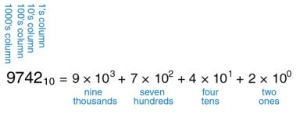

**Таблица двоичных чисел и их десятичный эквивалент**

